129. sat: Množenje broja 8 i dijeljenje brojem 8, str. 111. i 112. Vježbanje nastavnih sadržaja
UPUTA ZA UČENIKE
Otvori zbirku zadataka Matematika 2 na 111. i 112. stranici.

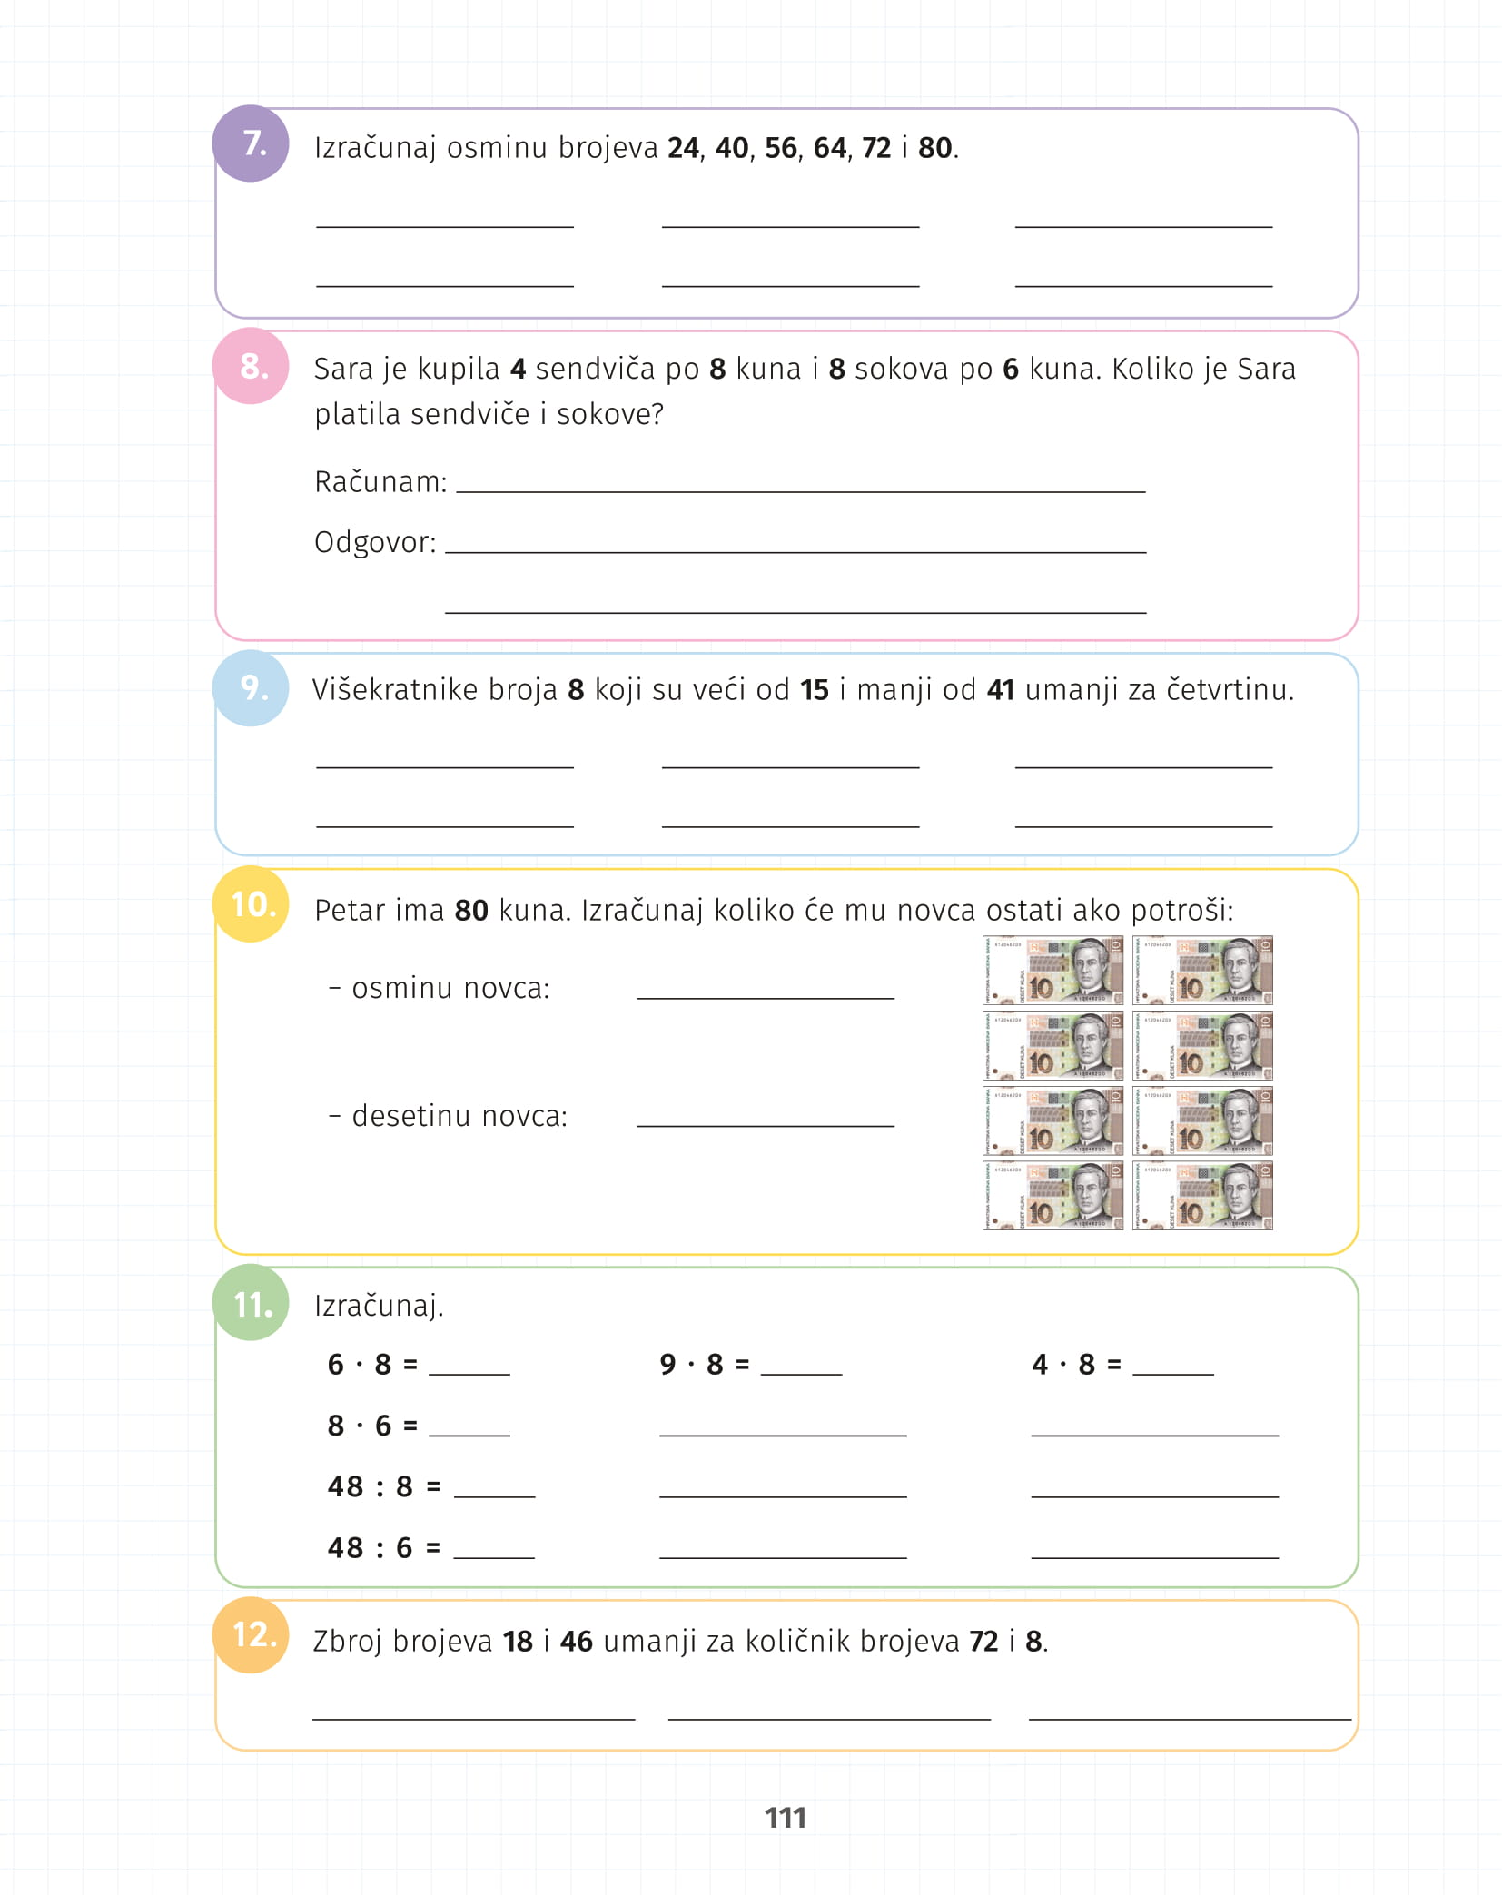 | 7. Što znači riječ osmina? Koju računsku radnju ćeš koristiti?  8. Odredi koliko je Sara potrošila novaca na sendviče, a koliko na sokove. Potom zbroji koliko je ukupno potrošila.  9. Prisjeti se višekratnika broja 8. Trebaš ih umanjiti za njihovu četvrtinu. Koje dvije računske radnje ćeš koristiti?  10. Pažljivo čitaj zadatak. Potrebno je otkriti koliko će Petru ostati novaca ako potroši osminu i desetinu od ukupnog iznosa. Biti će slično kao u prethodnom zadatku.  11. Računaj kako je zadano u primjeru.  12. Pažljivo čitaj i riješi zadatak.
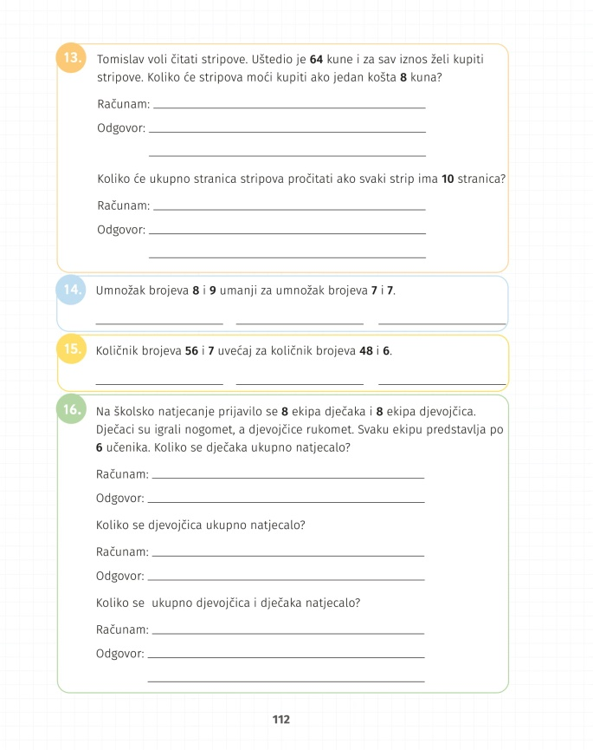 | 13. Što si saznao iz teksta zadatka? Što je potrebno izračunati?  14. i 15. Obrati pozornost na izraze umnožak, umanji za, količnik i slično te pravilno postavi zadatke. Ne zaboravi na redoslijed kojim ćeš računati.  16. Pažljivo čitaj zadatak. Koji podaci su nam poznati? Što treba odrediti? Kojom ćeš se računskom radnjom koristiti? Po redu računaj i riješi zadatak.

